Испытания охотничьих собак гончих пород
В начале декабря на территории охотничьих угодий Верхнеуральского структурного подразделения "Облохотрыболовсоюза" Челябинской области прошли испытания охотничьих собак гончих пород по зайцу-русаку и лисице. С помощью испытаний оцениваются качества собаки, важные для практической охоты.
Результаты испытаний зависят не только от качеств собаки, но и от условий погоды, характера угодий, численности, плотности и поведения охотничьих животных и ряда других факторов. Общая оценка охотничьих качеств собаки определяется суммой баллов, которые характеризуют требования, предъявляемые к охотничьим качествам собак и их работе, а также степенью диплома.
На состязания своих собак привезли владельцы из Южноуральска, Челябинска, Копейска и Магнитогорска.
За три дня было испытано 6 гончих собак. По результатам собаки получили один диплом II степени и два — III степени.
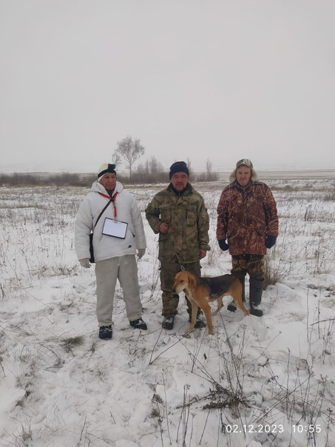

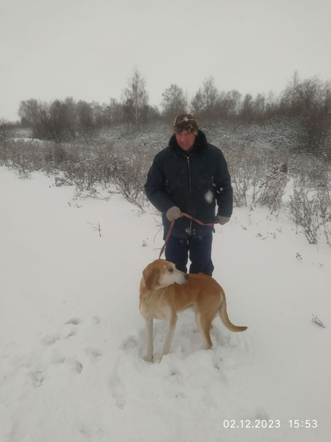

Автор: штатный егерь - кинолог
Каширин Иван Викторович

